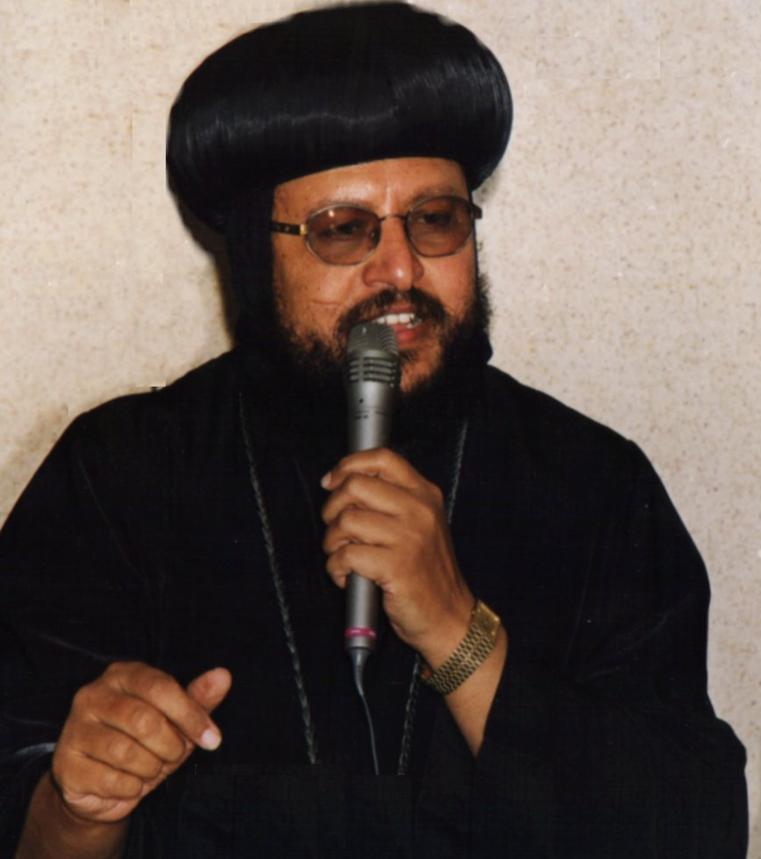
مطرانية شبرا الخيمة وتوابعها
اللجـــنة العامــــة
للتربية الكنســـية
 |  |  | أسرة الرسل – ثانية إبتدائى | + القديس فيلبس : 14هاتور + القديس إندراوس: 4 كيهك + القديس متياس: 8 برمهات | + القديس توما :26 بشنس + القديس تداوس: 2 أبيب + القديس بطرس: 5 أبيب
2003م – 2004م  1720ش | أنظر إلى الخدمة التى قبلتها فى الرب لكى تتممها . ( كو4: 17 ) |  | الإسم : الفصل :

التاريخ |  | الدرس | المراجع | الغرض | الآية | التدريب | السنكسار
12 /9 | 1 توت | حفـلة عـيد النـيروز |  |  |  |  | رأس السنة القبطية
19 /9 | 8 توت | قديس الفصل | ك.الأثنى عشر + السنكسار | تكريم القديسين | لأننا إن عشنا فللرب ...(رو14: 8) | طلب شفاعة القديسين | ن . موسى النبى
26 /9 | 15 توت | دعوة إبراهيم | تك12 + ك.حياة إبراهيم | عناية الله و أولادة | ليكن لكم إيمان بالله (مر11: 22) | دعوة أصحابنا للكنيسة | نقل جسد استفانوس
3 /10 | 22 توت | الأنبا برسوم العريان | سيرة الأنبا برسوم | عناية الله بأولاده | بالمحبة إخدموا ... (غل 5 : 13) | محبة الجميع | البشارة بميلاد يوحنا
10/10 | 29 توت | ولادة إسحق | تك18 : 1- 15 + تك21 :1-8 | الله يسمع لنا | إسالوا تعطوا اطلبوا ...(مت7 : 7) | الصلاة بإيمان | ش . القديسة أربسيما
17/10 | 6 بابة | رفقة وعنايتها بالغرباء | تك24: 1-33 | إضافة الغرباء | لا تنسوا إضافة ... (عب13: 2) | إحترام للضيوف | ن .الأنبا بولا الطموهي
24/10 | 13 بابة | يسوع وسط المعلمين | لو2: 41-52 | إحترام المعلمين | أما يسوع ... (لو2: 52) | طاعة المدرسين | ن . البابا ثاوفيلس
31/10 | 20 بابة | يسوع يمارس العمل اليدوى | مت13 : 55 | الإجتهاد | أما ثروة الإنسان ... (ام12 : 27) | الإجتهاد فى المذاكرة | ن . يوحنا القصير
7 /11 | 27 بابة | عماد السيد المسيح | مت 3 + مر1 + لو 3 | إظهار صورة الثالوث | هذا هو إبنى ...( مت 3 : 17) | لا ننكر مسيحيتنا | ظهور راس مارمرقس
14/11 | 4 هاتور | يسوع يلبى دعوة زكا | لو19: 1 - 10 | محبة المسيح للخطاة | لم أتى لأدعو ... (مت 9 : 13) | المواظبة على الكنيسة | عيد جلوس قداسة البابا
21/11 | 11هاتور | حفـــــــــلة |  |  |  |  | ش مارمينا العجايبى
28/11 | 18هاتور | مثل االخروف الضال | لو15: 1-10 | عناية الله بنا | يكون فرح فى ...( لو15 : 7) | التوبة | ش . فيلبس الرسول
5 /12 | 25هاتور | محبة استفانوس | أع7: 54-60 | ثمار المحبة العملية | أسلكوا في المحبة ...(أف5 : 2) | محبة الجميع | ش . أبى سيفين
12/12 | 2 كيهك | مثل السامرى الصالح | لو10 : 30 - 37 | محبة الآخرين | من سألك فأعطه ... (مت 5 : 42) | مساعدة المرضى | ش . اندراوس الرسول
19/12 | 9 كيهك | المعلم ابراهيم الجوهرى | قصص مسيحية(36) | معاونة الآخرين | هذه هى وصيتى ... (يو15: 12) | مساعدة إخوتى | ن . الانبا بيجمى
26/12 | 16 كيهك | طابيثا و مساعدة الفقراء | أع 9 : 36 - 43 | عناية الله بالفقراء | مغبوط هو ... (اع 20 : 35) | محبة الفقراء | ن . حجى النبى
2 /1 | 23 كيهك | مراجعة دروس المدرسة |  |  |  |  | ن . داود النبى
9 /1 | 30كيهك | بشارة الملاك لزكريا والعذراء | لو1: 5-56 + 29برمهات | خدمة الملائكة | سلام لك أيتها ... (لو1: 28) | نفرح ملائكتنا | ش . القديس اسطفانوس
16 /1 | 7 طوبة | الموعظة على الجبل | مت5: 1-11+مت6: 3،17،18 | المسيح يعلمنا الشريعة | مراجعة المحفوظات " | حفظ المحفوظات | عيد الغطاس
23 /1 | 14 طوبة | يسوع يمشى على الماء | مت14: 22-33 تنويه عن الغطاس | عناية الله بأولادة | أنا هو لاتخافوا (مت14: 27) | عدم الخوف | ن . عوبديا النبى
30 /1 | 21 طوبة | ابراهيم ولوط | تك13 : 1-12 | المسالمة | سالموا جميع الناس (رو12: 18) | اصلح بين المتخاصمين | ن . الأنبا أنطونيوس
6 /2 | 28 طوبة | يوسف والأحلام | تك37 : 1-11 | الله يعطينا نوم هادىء | وكان الرب مع ... (تك39: 2) | اطيع والدى | ن . أنبا بولا
13 /2 | 5 أمشير | الله ينقذ يوسف من الخطر | تك37 : 21-28 | الله يحفظنا من الشر | الرب يحفظك من ... (مز121: 7) | عدم الخوف | دخول الهيكل
20 /2 | 12أمشير | يوسف فى بيت فرعون | تك41،42: 1-8 | الأمانة | الأمين في ... (لو16 : 10) | الأمانة | ن . ساويرس الانطاكى
27 /2 | 19أمشير | عناية الله بالطفل موسى | خر2 : 1-10 | عناية الله بأولادة | إحفظنى يا الله لأنى ... (مز16: 1) | نثق فى عناية الله | ش . القديس انسيموس
5 /3 | 26أمشير | حفـــــــــلة |  |  |  |  | ن . هوشع النبى
12 /3 | 3 برمهات | الطفل داود | 1صم 16 ، 17 | محبتنا لله من خلال الترانيم | الربى راعى فلا ... (مز23: 1) | حفظ الترانيم | ش . متياس الرسول
19 /3 | 10برمهات | عيد الصليب- اسحق السامرى | سنكسار 10 برمهات | قوة الصليب فى حياتنا | فان كلمة ... (1كو 1 : 18) | رشم الصليب | ظهور الصليب
26 /3 | 17برمهات | السيد المسيح على الصليب | مت27: 33-37 + مر15: 22-28+ لو23: 33-34 | التضحية والصفح | أحبوا أعدائكم باركوا لاعنيكم إحسنوا إلى مبغضيكم (مت5 : 44) | نحب ربنا | ش . سيدهم بشاى
2 /4 | 24برمهات | جمعة ختام الصوم |  |  | لاعرفه وقوة قيامته وشركة الامه متشبها بموته  لعلي ابلغ الى قيامة الاموات فى3 :10 - 11 |  | جمعة ختام الصوم
9 /4 | 1 برمودة | الجمعة العظيمة |  |  |  |  | الجمعة العظيمة
16 /4 | 8 برمودة | عيد القيامة المجيد (المريمات تشهد القيامة) | مت28 + مر16 + لو24 | بهجة القيامة | ليس هو ههنا لكنه قام (مت28: 6) | الفرح بالقيامة | ن . غبريال بن بطريك
23 /4 | 15 برمودة | ولادة صموئيل | 1صم1 + حياة صموئيل | الله يحبنا ويستجيب لنا | ليستجب لك الرب ... (مز20: 1) | الله بإستمرار | ش . يعقوب الرسول (ك)
30 /4 | 22 برمودة | صموئيل فى الهيكل | 1صم2: 18،19+ 3 : 1-10 | محبتنا للكنيسة و الكهنة | تكلم يا رب لأن ... (1صم 3: 9) | نسمع كلام ربنا | ش.مار جرجس الرومانى
7 /5 | 29 برمودة | مارمرقس والأسدين | مارمرقس للبابا + 30برموده | عناية الله بأولاده | الرب نورى ... (مز27: 1) | عدم الخوف | ش .مارمرقس الرسول
14 /5 | 6 بشنس | الأخوان والقمح | قصص مسيحيه (10) | محبة الأخوة | من يحب الله يحب ... (1يو4 :21) | محبة الأخوة | ن . أثناسيوس الرسولى
21 /5 | 13 بشنس | الأنبا صرابامون أبو طرحة | 28برموده + ك.مدارس الأحد | محبة الأخرين وخدمتهم | لتكن محبتكم بعضكم ..(1بط 4: 8) | العطاء فى الخفاء | ن . الانبا أرسانيوس
28 /5 | 20 بشنس | دخول العائلة المقدسة مصر | 24 بشنس + ك.رحلة العائله المقدسه | يسوع يبارك مصر | من مصر دعوت أبنى (مت2: 15) | الصلاه لأجل مصر | الهروب لمصر
4 /6 | 27 بشنس | الأنبا إبرام أسقف الفيوم | 3 بؤونه ( قصة الشال ) | العطاء | لأن منك الجميع ...(1أخ 29: 14) | حياة الأستعداد | نياحة لعازر
11 /6 | 4 بؤونة | داود وجليات | 1صم17: 38-51 | الشجاعة | لا يستهن أحد ... (1تى 4: 12) | عدم الخوف | ش . ابسخيرون القلينى
18 /6 | 11 بؤونة | حفـــــــــلة |  |  |  |  | ن . ابو نوفر السائح
25 /6 | 18 بؤونة | دعوة نثنائيل | يو1: 43-50 | دعوة الآخرين | أنت إبن الله أنت ملك ...(يو1: 49) | افتقاد الأصدقاء | ش.مارجرجس المزاحم
2 /7 | 25 بؤونة | ظهور الرب لشاول | أع 9 : 1-22 | الله يهتم بنا | يا رب ماذا تريد أن أفعل (أع9: 6) | الطاعة | ن . يشوع بن نون
9 /7 | 2 أبيب | الأنبا شنوده | 7 أبيب | محبة الصلاه | صلوا بلا إنقطاع (1تس 5: 17) | الصلاة | ش. القديسين بطرس وبولس
16 /7 | 9 أبيب | بولس وسيلا فى السجن | أع 16: 16-40 | جهاد الرسل | أمن بالرب يسوع ... (أع16: 31) | طلب شفاعتهم | ن . الأنبا أشعيا
23 /7 | 16 أبيب | معجزة اشباع الجموع | مت14 + مر6 + لو9 + يو6 | الله يهتم بإحتياجتنا | بركة الرب هى تغني ..(أم10: 22) | الصلاة قبل الأكل | ش. يعقوب الرسول (ص)
30 /7 | 23 أبيب | حفـــــــــلة |  |  |  |  | ش . مارينا الشهيدة
6 /8 | 30 أبيب | القربانة ( كنوز النعمة) | علم اللاهوت الجزء الثانى | شكلها وإحترامها | من يأكل جسدى ... (يو6: 56) | التناول | ش . الشهيد ابالى
13/8 | 7 مسرى | طفولة السيدة العذراء | 1بشنس ، 3كيهك | عيد التجلى المجيد | انتم نور العالم (مت 5 : 14) | نتمثل بالعذراء | عيد التجلى المجيد
20 /8 | 14 مسرى | اصعاد جسد العذراء | 16مسري ، 21طوبه | تكريم السيدة العذراء | هوذا منذ الآن جميع ... (لو1: 48) | التشفع بالعذراء | صعود جسد العذراء
27 /8 | 21 مسرى | بطرس الصايغ | ك . مدارس الأحد | تمجيد الله | عظيمة هى أعمال .. (مز111: 2) | حفظ الآيات | تكلاهيمانوت الحبشى
3 /9 | 28 مسرى | القديسة دميانه | 12بشنس ، 13طوبه | محبتنا للمسيح | إن كنتم ... ( يو 14: 15) | حفظ وصايا ربنا | ت. إبراهيم وإسحق ويعقوب
10/9 | 5 نسىء | حفـلة عيد النــيروز |  |  |  |  | رأس السنة القبطية
رجــاء محــبة:

+ الاهتمام بالتحضير – المواظبة على الصلاة ( خاصة القداس ) – إفتقاد الأولاد . + قراءة الشاهد + المراجع + الإستعداد والتجهيز للدرس من وسائل الإيضاح قبلها بفترة كافية . + المراجع : كتاب المدرسة ، قاموس الكتاب المقدس ، تفاسير أسفار الشاهد ، السنكسار ، معجم الكلمات ( فى أغلب الدروس) . + قداس الجمعة صباحاً قبل الخدمة ( الإستعداد الروحى اللازم أساسى لحضور الخدمة ) . + هذا المنهج ضمن المسابقة الصيفية المقبلة ( لعام 2004 م) . + توزيع الفصول طبقاً لأسماء القديسين المذكورين على مقدمة المنهج . ن إختصار كلمة نياحة – ش إختصار كلمة إستشهاد .

د
وكل عـــــــــــام وأنت بخـــــــــير ؛

